**八年级八下第七章第四节**

**长江三角洲区域的内外联系（第1课时）**

**【学习目标】**

1、能运用地图，说出长江三角洲区域的地理位置、范围和自然环境特征。

2、知道长江三角洲区域经济发展的特征，了解其经济发展的条件。

3、了解长江三角洲区域内外联系的优越条件与主要方式，理解河流在区域发展中的作用。

【**学习重难点**】

重点:长江三角洲区域内外联系的优越条件与主要方式。

难点:长江三角洲区域内外联系的优越条件与主要方式，理解河流在区域发展中的作用。

**预习学案**

**学习任务一 区位条件**

读课本56页7-30图,57页7-31图，运用地图说出长江三角洲区域的地理位置和范围。并分析出其区位条件的优越性

1.位置：

长江三角洲地区位于长江的__________地区，濒临______海和_______海，地处江海交汇之地。



2.范围

长江三角洲地区主要包括______市、_______省南部和________省北部地区

3.优势：

这里依托长江干支流发达的水运，可以联系广大的_______地区；同时这里又是我国南北海上航运的中枢，并通过远洋航线通往世界的主要港口。得天独厚的江海之利，为长江三角洲地区的发展提供了优越的条件。



**学习任务二 自然环境特征**

自主学习P56-P58完成下列各题，了解长江三角洲区域自然环境特征，知道长江三角洲区域经济发展的特征，了解经济发展的条件。

1.地形、气候：



这里大部分地区地势低平，河网密布，湖泊星罗，自古以来就是我国著名的“______”。



2.河流对区域发展的影响：

（1）长江三角洲位于长江的下游地区。以长江三角洲地区为例，补充并归纳河流对区域发展的影响。

1. 议一议：长江下游和上游地区，河流对区域发展影响的差异。

**预习诊断**

1．形成长江三角洲的主要河流是（ ）

A．长江和钱塘江 B．长江与珠江

C．长江和淮河 D．黄河与淮河

2．长江三角洲农耕条件优越，农业历史悠久，农业生产水平高，是举世闻名的（ ）

A．温带水果之乡 B．鱼米之乡和丝绸之乡

C．亚热带动植物王国 D．旅游胜地

3．长江三角洲区域的优势条件，不包括（ ）

A．地处我国东部沿海地区与长江流域的结合部

B．经济特区多，对外开放早

C．形成了密集的立体交通运输网络

D．城镇密集，工商业发达，经济基础雄厚

4．我国综合实力最强的区域是（ ）

A．珠江三角洲区域 B．辽中南工业基地

C．长江三角洲区域 D．环渤海地区

**拓展训练**

**考点一　区位条件**

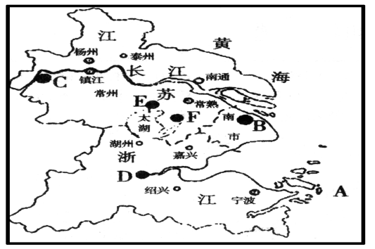

读长江三角洲简图，回答下列问题：

（1）海洋：A

（2）工业城市：B 、C 、D 、E 、F

（3）该地区发展经济的有利条件是

不利条件是

**考点二 自然环境**

1、下列美称所表示的地方不位于长江三角洲区域的是（ ）

A.“鱼米之乡” B.“丝绸之乡” C. “六朝古都” D.“天府之国”

2、下列不属于长江三角洲和珠江三角洲地区共同特征的是（　　）

A．都是亚热带季风气候，温暖湿润 B．都是河口地区，地势平坦

C．都有悠久的历史，工业基础雄厚 D．都依托便利的交通，但缺乏能源

**限时作业**

**一、单项选择题**

1.长江三角洲的交通运输（ ）

A.以水运为主

B.以铁路为主

C.以高速公路为主

D.已形成铁路、高速公路、海运、内河航运、航空等的综合运输体系

2.非洲南端与长江三角洲的气候特征相比，正确的叙述是（　　）



A．高温期相同，多雨期不同 B．高温期不同，多雨期相同



C．高温期相同，多雨期相同 D．高温期不同，多雨期不同

3．长江三角洲发展经济的优势条件是（　　）

A．毗邻港澳 B．集黄金海岸和黄金水道的区位优势于一体

C．矿产资源丰富 D．扼长江出海口，濒临南海

4.下列不属于长江三角洲和珠江三角洲地区共同特征的是（　　）

A．都是亚热带季风气候，温暖湿润

B．都是河口地区，地势平坦

C．都有悠久的历史，工业基础雄厚

D．都依托便利的交通，但缺乏能源

**二、综合题**

读“长江三角洲示意图”，回答下列问题．

（1）据图所示，填写地理事物名称。

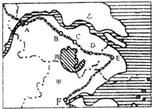

甲省是__________，河流乙是__________，

丙湖泊是__________

城市：A_________ E__________

F___________

（2）长江三角洲地区是长江中下游平原的组成部分，容易出现______________灾害。

（3）长江三角洲地区克服不利条件，建成了全国最大的工业基地______________．该地区发展工业不利的自然条件是_________________________。   
（4）2010年5月1日，第41届世界博览会在图中__________城市（填写字母）开幕举行．请你运用图中信息和所学地理知道，从交通、经济、人文等方面分析世界博览会选择会址在本地的有利条件_____________________________________________________________

**答案**

**预习诊断答案**

1、A 2、B 3、B 4、C

**拓展训练参考答案：**

**考点一答案**

（1）A 东海

（2）B 上海、C 南京 、D 杭州 、E 无锡 、F 苏州

（3）该地区发展经济的有利条件是： 自然条件：地形平坦，土壤肥沃；亚热带季风气候，水热条件好；河网密布，[水源](http://www.so.com/s?q=%E6%B0%B4%E6%BA%90&ie=utf-8&src=internal_wenda_recommend_textn" \t "https://wenda.so.com/q/_blank)充足。 社会经济条件：发展历史悠久，[农业](http://www.so.com/s?q=%E5%86%9C%E4%B8%9A&ie=utf-8&src=internal_wenda_recommend_textn" \t "https://wenda.so.com/q/_blank)发达，工业基础雄厚；科技发达，人才丰富。 交通条件：位于长江入海口和我国[南北](http://www.so.com/s?q=%E5%8D%97%E5%8C%97&ie=utf-8&src=internal_wenda_recommend_textn" \t "https://wenda.so.com/q/_blank)[航运](http://www.so.com/s?q=%E8%88%AA%E8%BF%90&ie=utf-8&src=internal_wenda_recommend_textn" \t "https://wenda.so.com/q/_blank)的中点位置，海陆空交通便利。

不利条件是 ：能源矿产缺乏

**考点二答案**

1.D 2.C

**限时作业参考答案**

1. **单项选择题**

1、D 2、B 3、B 4、C

**二、综合题**

（1）据图所示，填写地理事物名称。

浙江省，长江　　　太湖

城市： 南京 上海　　杭州

（2）洪涝

（3）长江三角洲工业基地　　能源矿产缺乏

（4）Ｅ　　交通便利，经济发达